

SİNOP ÜNİVERSİTESİ
SAĞLIK BİLİMLERİ FAKÜLTESİ EBELİK BÖLÜMÜ

ÖĞRENCİ YAZ STAJI KRİTER DEFTERİ

SİNOP

Öğrenci No:.……………………………. Öğrencinin Adı Soyadı:……………….. Baba Adı :.……………………………… Anne Adı: ………………………………. Doğum Yeri ve Yılı: .………………….. Uyruğu: .……………………………….. Bölüme Kayıt Yılı:……………………... Telefon No:.…………………………….. Adres:.…………………………………..

FOTOĞRAF
…………………………………………..

Öğrenci imzası

Danışman imzası

Ebelik Bölüm Başkanı Onayı

UYGULAMA KRİTERLERİ
Bu eğitimde bir öğrencinin;
- En az 100 doğum öncesi muayene yapması, gebelik takibini ve bakımını yapması, bu takiplerde gebe kadınlara danışmanlık hizmetlerini de içermesi (60 normal gebelik, 40 riskli gebelik),
- En az 40 normal doğumu kendisinin yaptırması. (Doğum yapan kadın sayısı eksikliği nedeniyle bu sayıya ulaşamıyorsa, bu sayı öğrencinin 20 tane daha doğuma yardım etmesi koşulu ile 30’a indirilebilir.)
- Makat doğuma aktif olarak katılması, yardım etmesi (Makat doğum mümkün olmadığı takdirde simülasyon yapılarak çalışılmalıdır.)
- Epizyotomi uygulaması ve dikişe başlaması (Bu teorik bilgi verme ve klinik pratiği içerir. Dikiş pratiği, epizyotomi sonrası veya basit perianal yırtılmalara dikiş atılmasını içerir. Gerekirse bu durum simülasyon şeklinde yapılabilir.)
- En az 100 lohusayı (60 normal lohusa, 40 riskli lohusa) ve 100 sağlıklı yenidoğan bebeği izlemesi, muayene dahil ve bakımını yapması
- Özel bakım gerektiren, prematüre, postmatüre, düşük doğum ağırlıklı veya hasta bebekler dahil olmak üzere; yenidoğan bebek gözlemini ve bakımını yapması, gerekmektedir.
(Resmî Gazete Tarihi: 02.02.2008 Resmî Gazete Sayısı: 26775; Doktorluk, Hemşirelik, Ebelik, Diş Hekimliği, Veterinerlik, Eczacılık ve Mimarlık Eğitim Programlarının Asgari Eğitim Koşullarının Belirlenmesine Dair Yönetmelik)

Kısaltmalar
BKI: Beden Kitle İndeksi kg: Kilogram
cm: Santimetre Hg: Hemoglobin
ÇKS: Çocuk Kalp Sesi NST: Non-stres Test G: Gravida
P: Parite A: Abortus
Y: Yaşayan
SAT: Son Adet Tarihi
TDT: Tahmini Doğum Tarihi KB: Kan Basıncı
N: Nabız S: Solunum
EFM: Elektronik Fatal Monitörizasyon

Kriter a: 100 doğum öncesi muayene yapma, gebelik takibi ve bakım sunma (60 SAĞLIKLI GEBELİK)
Tarih Protokol No | Yaş | Boy (cm), kilo (kg), BKI | Gebelik haftası | G / P / A/ Y | SAT/TDT | Gebelikte alınan kilo (kg) | Kan Grubu | Kan Şekeri (açlık) | Ödem (var ise derecesi) | Varis | Tetanoz Aşısı | Hg | Genel Fizik Muayene | Leopold Manevraları ve sonuçları | Vital Bulgular (KB/N/S) | ÇKS ve NST takibi | Belirlenen Riskler | Gözlemci Ebe/Dr/Hemş.
 |  |  |  |  |  |  |  |  |  |  |  |  |  | 1.
 |  |  |  |  |  |  |  |  |  |  |  |  |  | 2.
 |  |  |  |  |  |  |  |  |  |  |  |  |  | 3.
 |  |  |  |  |  |  |  |  |  |  |  |  |  | 4.
 |  |  |  |  |  |  |  |  |  |  |  |  |  |  |  |  | Danışmanlık Konuları
 |  |  |  |  |  |  |  |  |  |  |  |  |  | 1.
 |  |  |  |  |  |  |  |  |  |  |  |  |  | 2.
 |  |  |  |  |  |  |  |  |  |  |  |  |  | 3.
 |  |  |  |  |  |  |  |  |  |  |  |  |  | 4.
 |  |  |  |  |  |  |  |  |  |  |  |  |  |  |  |  | Danışmanlık Konuları

Kriter a: 100 doğum öncesi muayene yapma, gebelik takibi ve bakım sunma (40 RİSKLİ GEBELİK)
Tarih Protokol No | Tıbbi Tanı | Yaş | Boy (cm), kilo (kg), BKI | Gebelik haftası | G / P / A/ Y | SAT/TDT | Gebelikte alınan kilo (kg) | Kan Grubu | Kan Şekeri (açlık) | Ödem (var ise derecesi) | Varis | Tetanoz Aşısı | Hg | Genel Fizik Muayene | Leopold Manevraları ve sonuçları | Vital Bulgular (KB/N/S) | ÇKS ve NST takibi | Tıbbi tanıya özgü belirti- bulgular ve ebelik girişimleri | Gözlemci Ebe/Dr/Hemş.
 |  |  |  |  |  |  |  |  |  |  |  |  |  |  | 1.
 |  |  |  |  |  |  |  |  |  |  |  |  |  |  | 2.
 |  |  |  |  |  |  |  |  |  |  |  |  |  |  | 3.
 |  |  |  |  |  |  |  |  |  |  |  |  |  |  | 4.
 |  |  |  |  |  |  |  |  |  |  |  |  |  |  |  |  |  | Danışmanlık Konuları
 |  |  |  |  |  |  |  |  |  |  |  |  |  |  | 1.
 |  |  |  |  |  |  |  |  |  |  |  |  |  |  | 2.
 |  |  |  |  |  |  |  |  |  |  |  |  |  |  | 3.
 |  |  |  |  |  |  |  |  |  |  |  |  |  |  | 4.
 |  |  |  |  |  |  |  |  |  |  |  |  |  |  |  |  |  | Danışmanlık Konuları

Kriter b: 40 Normal doğum (20 tane daha doğuma yardım etmek koşulu ile 30’a inebilir)

Anamnez Alma
Tarih Protokol No
Yaş
G / P / A/ Y
Leopold Manevraları
Dilatasyon ve Efasman
Prezentasyon ve Pozisyon
Baş
Amniyotik membran durumu
Propess
İndiksiyon
Doğum evrelerinin süreleri (dakika)
Aktivite Durumu (Yatakta, Ayakta dik durma, Yürüme, Çöemlme)
EFM (Aralıklı, Sürekli)
Perineye lokal anestezi uygulama
Epizyotomi Açma
Doğum Yaptırma
Plasenta çıkarma
Sütur atma
Gözlemci Ebe,Dr,Hemş.

*Önceki gebelikte 1. problem yaşama durumu:
2.

*Önceki doğum 3.
şekli:
4.
*Önceki doğumunda problem yaşama durumu:

Önceki postpartum da problem yaşama durumu:

Bu gebelikte düzenli kontrole gitme durumu:

Tetanoz aşısı:

□Mobil
□Fikse

□Açık
-Spontan
-Müdahale

□Kapalı

□Var
□Yok

□Var
……… (damla/ dakika)
□Yok

Latent faz:
Aktif faz:

Geçiş faz: 2.evre: 3.evre:

Epidural Anestezi:

□Evet

□Hayır

Fetal Distres:

□Evet

□Hayır

□Evet

□Hayır

□Evet

□Hayır

□Evet

□Hayır

□Evet

□Hayır

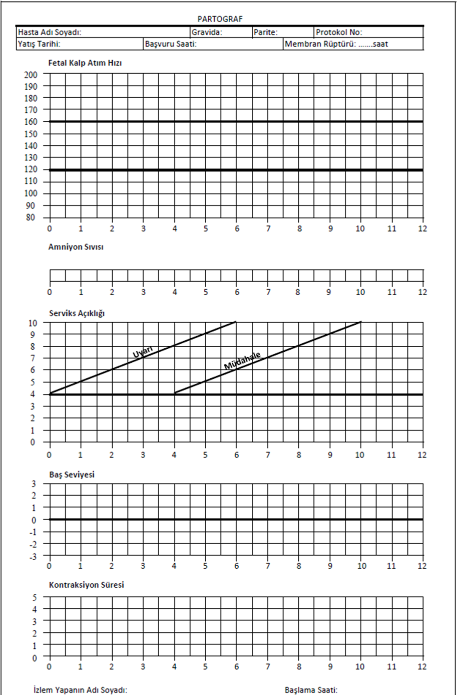

 | Tarih / Protokol No | Doğumhane | Kriter e: 100 Yenidoğan İzlemi
 | Doğum şekli | Doğumhane | Kriter e: 100 Yenidoğan İzlemi
 | Cinsiyet | Doğumhane | Kriter e: 100 Yenidoğan İzlemi
 | Boy (cm), kilo (kg) | Doğumhane | Kriter e: 100 Yenidoğan İzlemi
 | Baş çevre (cm), göğüs çevre (cm), fontaneller | Doğumhane | Kriter e: 100 Yenidoğan İzlemi
 | Solunum yolunun açıklığı | Doğumhane | Kriter e: 100 Yenidoğan İzlemi
 | Apgar skoru (1.ve 5.dk) | Doğumhane | Kriter e: 100 Yenidoğan İzlemi
 | Vücut ısısının korunması için uygulamalar | Doğumhane | Kriter e: 100 Yenidoğan İzlemi
 | Ayak izinin alınması ve kimlik çıkarılması | Doğumhane | Kriter e: 100 Yenidoğan İzlemi
 | Göbek ve göz bakımı | Doğumhane | Kriter e: 100 Yenidoğan İzlemi
 | K vitamini ve Hepatit B aşı uygulaması | Doğumhane | Kriter e: 100 Yenidoğan İzlemi
 | Anne-bebek bağının başlatılması | Doğumhane | Kriter e: 100 Yenidoğan İzlemi
 | Emzirmenin başlatılması | Doğumhane | Kriter e: 100 Yenidoğan İzlemi
 | Anne eğitimi | Doğumhane | Kriter e: 100 Yenidoğan İzlemi
 | Yenidoğan muayenesi ve bakımı (fiziksel bulgular, bakımlar, refleks kontrolleri) | Servis | Kriter e: 100 Yenidoğan İzlemi
 | Tarama testleri | Servis | Kriter e: 100 Yenidoğan İzlemi
 | Emzirme | Servis | Kriter e: 100 Yenidoğan İzlemi
 | Anne eğitimi | Servis | Kriter e: 100 Yenidoğan İzlemi
 | Gözlemci Ebe,Dr,Hemş. | Servis | Kriter e: 100 Yenidoğan İzlemi

 | Tarih / Protokol No | Doğumhane | Kriter e: 100 Yenidoğan İzlemi (Özel bakım gerektiren bebekler)
 | Doğum şekli | Doğumhane
 | Cinsiyet | Doğumhane
 | Boy (cm), kilo (kg) | Doğumhane
 | Baş çevre (cm), göğüs çevre (cm), fontaneller | Doğumhane
 | Solunum yolunun açıklığı | Doğumhane
 | Apgar skoru (1.ve 5.dk) | Doğumhane
 | Vücut ısısının korunması için uygulamalar | Doğumhane
 | Ayak izinin alınması ve kimlik çıkarılması | Doğumhane
 | Göbek ve göz bakımı | Doğumhane
 | K vitamini ve Hepatit B aşı uygulaması | Doğumhane
 | Anne-bebek bağının başlatılması | Doğumhane
 | Emzirmenin başlatılması | Doğumhane
 | Anne eğitimi | Doğumhane
 | Özel bakım gerektirecek durumlar | Doğumhane
 | Yenidoğan muayenesi ve bakımı (fiziksel bulgular, bakımlar, refleks kontrolleri) | Servis
 | Tarama testleri | Servis
 | Emzirme | Servis
 | Anne eğitimi | Servis
 | Özel bakım gerektirecek durumlar | Servis
 | Gözlemci Ebe,Dr,Hemş. | Servis

Kriter c: Makat doğuma aktif olarak katılma, yardım etme (Makat doğum mümkün olmadığı takdirde simülasyon yapılarak çalışılma)
Tarih Protokol No | Yaş | G / P / A/ Y | Anamnez Alma | Leopold Manevraları | Dilatasyon ve Efasman | Makat geliş tipi | Makat gelişe müdehale yönetimi? | Amniyotik membran durumu | Propess | İndiksiyon | Doğum evrelerinin süreleri (dakika) | Aktivite Durumu (Yatakta, Ayakta dik durma, Yürüme, Çöemlme) | EFM (Aralıklı, Sürekli) | Vakum kullanımı | Forseps kullanımı | Doğum da herhangi olumsuzluk durumu | Saptanan sorunlar | Ebelik Girişimleri | Gözlemci Ebe,Dr,Hemş.
 |  |  | *Önceki gebelikte problem yaşama durumu: | 1.  2.  3. |  |  |  | □Açık  -Spontan  -  Müdahal e | □Var  □Yok | □Var  ……… (damla/ dakika)  □Yok | Latent faz:  Aktif faz: |  |  | □Evet  □Hayır | □Evet  □Hayır | □Evet  □Hayır
 |  |  |  | 4. |  |  |  | □Kapalı |  |  |  |  | Fetal Distres:
 |  |  | *Önceki doğum şekli: |  |  |  |  |  |  |  | Geçiş faz:
 |  |  |  |  |  |  |  |  |  |  | 2.evre:
 |  |  | *Önceki doğumund a problem yaşama durumu: |  |  |  |  |  |  |  | 3.evre:
 |  |  |  |  |  |  |  |  |  |  | Epidural Anestezi:
 |  |  |  |  |  |  |  |  |  |  | □Evet
 |  |  |  |  |  |  |  |  |  |  | □Hayır

Önceki postpartum da problem yaşama durumu:

Bu gebelikte düzenli kontrole gitme durumu:

Tetanoz aşısı:

Kriter e: En az 100 lohusanın (60 normal lohusa, 40 riskli lohusa) muayene dahil ve bakımını yapması
Tarih Protokol No | Yaş | Tıbbi tanı (var ise) | Geçmişte tıbbı, obstetrik ve jinekolojik öykü | Doğum şekli | Doğumun kaçıncı günü | Loşia | Perine /C/S insizyıon | Fundus | Meme muayenesi | Emzirme eğitimi | Doğum sonrası  eleminasyon (idrar- gaita çıkış saati) | Anne bebek ilişkisi değerlendirmesi | Aile planlaması danışmanlık | Taburculuk eğitimi | Vital Bulgular (KB/N/S) | İzlem sayısı | Belirlenen Riskler | Gözlemci Ebe/Dr/Hemş.
Yeri:

Yüksekliği:

Kıvamı:
 |  |  |  |  |  |  |  |  |  |  |  |  |  |  |  |  | Danışmanlık Konuları
Yeri:

Yüksekliği:

Kıvamı:
 |  |  |  |  |  |  |  |  |  |  |  |  |  |  |  |  | Danışmanlık Konuları

